Эффективные рассольные препараты, разработанные компанией «АРиВА»
Компания «АРиВА» начала свою деятельность в 1993 году в качестве поставщика натуральных колбасных оболочек. Но, пришло время обратить внимание на другие позиции для российских переработчиков мяса. И в 2016 году было открыто производство функциональных и вкусо-ароматических добавок. Компания «АРиВА» много лет пользовалась заслуженным уважением, внимательной работой с клиентами и порядочностью. Новое производство разрабатывает и выпускает пищевые добавки и вкусо-ароматические смеси под новым своим брендом «Ariva Spice».
Для российских мясоперерабатывающих предприятий наша компания предлагает более 200 наименований различных добавок, а именно: функциональные комплексные добавки для производства вареных колбасных изделий, смеси для производства копченостей и ветчин, паштетов, консервов, пряно-ароматические композиции, средства для сохранения качества продукции, специальные добавки для полуфабрикатов, вспомогательные смеси, эмульгаторы и стабилизаторы.
Все эти добавки разработаны с учетом современных потребностей мясокомбинатов, запросов специалистов мясоперерабатывающей отрасли. Все они прошли испытания в условиях производства и сертифицированы. Компания взяла за правило и всегда ориентируется на пожелания своих клиентов. На сегодняшний день требуется предложить мясопереработчикам универсальные, функциональные добавки для производства высокосортных вареных колбасных изделий, приближенных к ГОСТовским, и в тоже время, и для изделий, содержащих в своей рецептуре дешевое второсортное сырье, мясо птицы механической обвалки, соевые и животные белки, различные наполнители и эмульгаторы. Так же, эти добавки должны обеспечить хорошее влагосвязывание, придать готовому изделию традиционный цвет, оптимальный вкус и аппетитный внешний вид.
Не редко на наших прилавках мы встречаем продукцию не очень хорошего качества. Это и существенные потери влаги при нарезке, желированные «карманы», разорванные слои мясной ткани.
Фото №1. Грудинка с разрывом мышечных слоев.
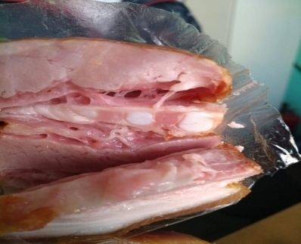
Причин появления такого рода брака много. Низкий уровень рН, неправильно подобранное количество и состав добавок, активирующих белок и связывающих воду, высокий уровень шприцевания, короткое время массирования, массирование «без вакуума» и т.д.. Решить эти проблемы и помочь технологам насущная задача специалистов, разработчиков функциональных добавок.
Сегодня мы хотим рассказать о наших разработках для производства ветчин в оболочках и рассолах для шприцевания копченостей. Это многофункциональные комплексы серии «Ariva Spice Комби» с различным выходом.
Ассортимент: «Ariva Spice Комби Птица»(130), «Ariva Spice Комби 150», «Ariva Spice Комби 80»(180), «Ariva Spice Комби 200».
«Ariva Spice Комби Птица» рекомендуется применять при производстве цельномышечных и реструктурированных продуктов из мяса птицы, а также из свинины с выходом до 130%. В основном для варено-копченой грудинки, щековины, рульки, ребер и рулетов. Уровень инъекции в этом случае не высокий, не более 30 – 40%. Эти виды изделий не обладают достаточной мышечной массой, чтобы насыщать большим количеством рассола и получать высокий выход продукции. Мясо птицы, любых видов, также не сможет удержать большое количество рассола, даже при введении большого количества связующих ингредиентов.
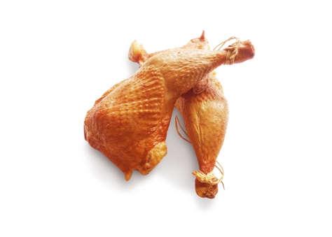
«Ariva Spice Комби 150» рекомендуется применять при выработке цельномышечных и реструктурированных продуктов из свинины, баранины, говядины, конины и оленины со средним выходом, до 150%. Данная добавка может обеспечить высокий выход готового продукта, так как предназначена для более мышечных частей свинины и других видов мяса.
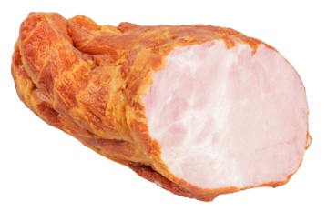
«Ariva Spice Комби 80» рекомендуется применять для производства ветчин в оболочке с выходом до 180 %. «Комби 80» содержит в своем составе ароматы мяса и копчения. Оболочка может применять любая, и полиамидная и натуральная (синюга или свиные пузыри). Состав компонентов рассчитан на связывания влаги до 70 – 80 % к массе фарша ветчины. Для удешевления продукта свинину можно заменить на кусковое красное или белое мясо птицы. Технология производства традиционная: перемешивание с ингредиентами, добавление рассчитанной влаги, созревание в холодной камере не менее 8 часов, формовка и термообработка согласно технологическим схемам.
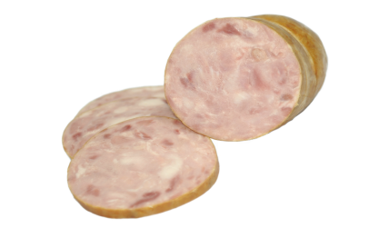
При использовании в рассоле «Ariva Spice Комби 80» растворяется в холодной воде в количестве 5,0 – 5,5 % при уровне шприцевания до 80%.
«Ariva Spice Комби 200» рекомендуется применять для цельномышечных продуктов из различных видов мясного сырья с выходом готового продукта до 180% и ветчин до 200%.
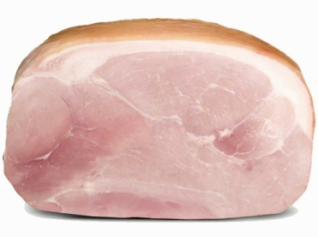
Добавки содержат в своем составе смеси дифосфатов натрия и триполифосфата натрия с высокой буферной емкостью и высоким собственным значением рН, которые способствуют хорошему растворению и влагосвязыванию. Состав разработан с учетом особенностей современных технологий выращивания мяса.
Мы отказались от животных белков и большого количества каррагинанов и камедей. Это обусловлено тем, что животные белки начинают свою работу по связыванию влаги в структуре мясного полуфабриката только при остывании. А до этого дорогой ингредиент просто медленно вытекает из толщи мышцы. В этом вопросе успешнее работают растворимые растительные клетчатки. Причем использовать в полном объеме, например пшеничную клетчатку не рекомендуется из-за побочного запаха и вкуса. Поэтому, мы частично заменяем пшеничную, овсяной клетчаткой, которая обладает более нейтральными характеристиками. Связывание влаги и жира в пищевых клетчатках осуществляется преимущественно капиллярным способом. В этом случае мясной полуфабрикат лучше сохраняет воду в своей структуре. Технологические свойства клетчатки в основном зависят от длины волокон. И мы используем клетчатки с длиной волокон более 80 мкм.
Для поддержания цвета и усиления вкуса и аромата используются традиционные ингредиенты, выполняющие эти задачи: стабилизатор окраски и антиоксидант изоаскобат натрия, пищевые усилители инозинат и гуанилат натрия. Немало важно применение низко сахарного мальтодекстрина со значением декстрозного эквивалента 10-15, что снижает сладость относительно сахарозы. Все эти компоненты обеспечивают хорошие органолептические характеристики, заданное качество и высокий выход готового изделия.
В составе нет нитрита натрия, красителя, специи и пряностей. Для поддержания вкуса в состав «Ariva Spice Комби» введен ароматизатор мяса и копчения, для придания общего мясного фонаи аромата копчения. Наши смеси увеличивают влагосвязывающую способность мяса, улучшают текстуру, придают сочность и нежность продуктам.
И еще одна очень важная добавка для мясных продуктов и, особенно в летний период. Это консервант, освежитель мяса «Цитрин» - комбинированная добавка для сохранения свежести колбасных изделий, копченостей и полуфабрикатов. В его составе ацетат натрия, диацетат натрия, цитрат натрия, аскорбиновая кислота и лимонный аромат.
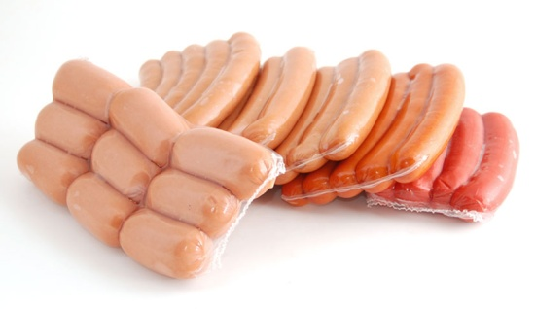
Основные свойства «Цитрина» это стабилизировать и снизить количество микроорганизмов и затормозить их развитие, улучшить и стабилизировать цвет, сохранить свежесть готового продукта или охлажденного мясного фарша. Лабораторные испытания показали, что консервант «Цитрин» увеличивает сроки хранения готовых колбасных изделий до 20 суток. На охлажденном мясном фарше, с добавлением консервирующей добавки «Цитрин», выявлено, что развитие миркофлоры начинается только на 15 сутки. Из этого мы делаем вывод, что охлажденный фарш, при условии соблюдения температурных режимов, сохраняет свою годность две недели. С специалисты компании работают дальше над составом, который, позволит, увеличит сохранность готового продукта до 30 суток.
Добавляют освежитель мяса при посоле, при куттеровании или перемешивания фарша в конце процесса. В составе сложных рассолов консервант вносят в конце приготовления рассола. При производстве рубленых полуфабрикатов добавляют в виде порошка. Крупнокусковые полуфабрикаты и копченые колбасы опрыскивают или окунают в 10 % раствор «Цитрина» для предотвращения появления липкости на поверхности продукта во время хранения или перевозки. Особенно это актуально в теплый сезон, летний период.
Неизменное правило нашей компании - предлагать только хорошо проверенные и отработанные на практике технологии. Рекомендации по использованию основаны на неоднократных производственных выработках колбасных изделий, на мясоперерабатывающих предприятиях.
Все разработанные добавки «Ariva Spice» и «Ariva Spice Арома» успешно прошли экспертизу и сертификацию в органах Роспотребнадзора. На все добавки получены свидетельства о государственной регистрации в рамках таможенного союза стран ЕврАзЭС.
Дополнительные рекомендации по применению, а также образцы вы можете приобрести у специалистов нашей компании по телефонам: +7 495 672 80 04, +7 977 452 77 40, или по почте: arivasp@ariva.ru www.ariva.ru

